**/08 RM 02966**

Papai meu companheiro esta sempre ao meu lado não importa oque acomtecer ele sempre westa por perto pra mim ele e mais caro que um diamante te amo papai

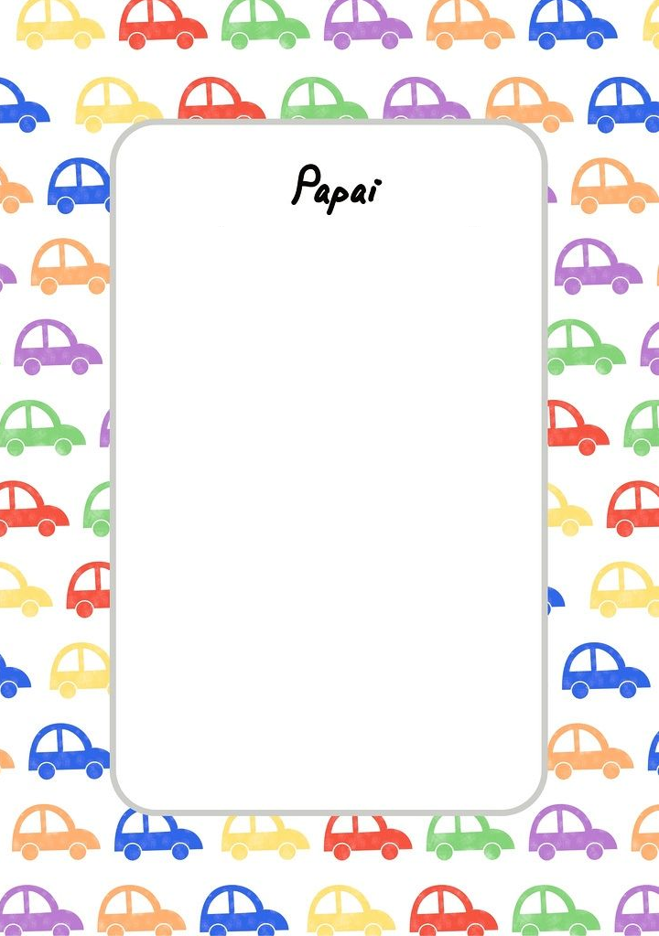



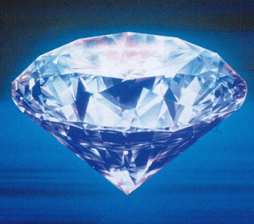





Papai meu companheiro esta sempre ao meu lado pra mim papai voce vale mais que diamante te amo papai